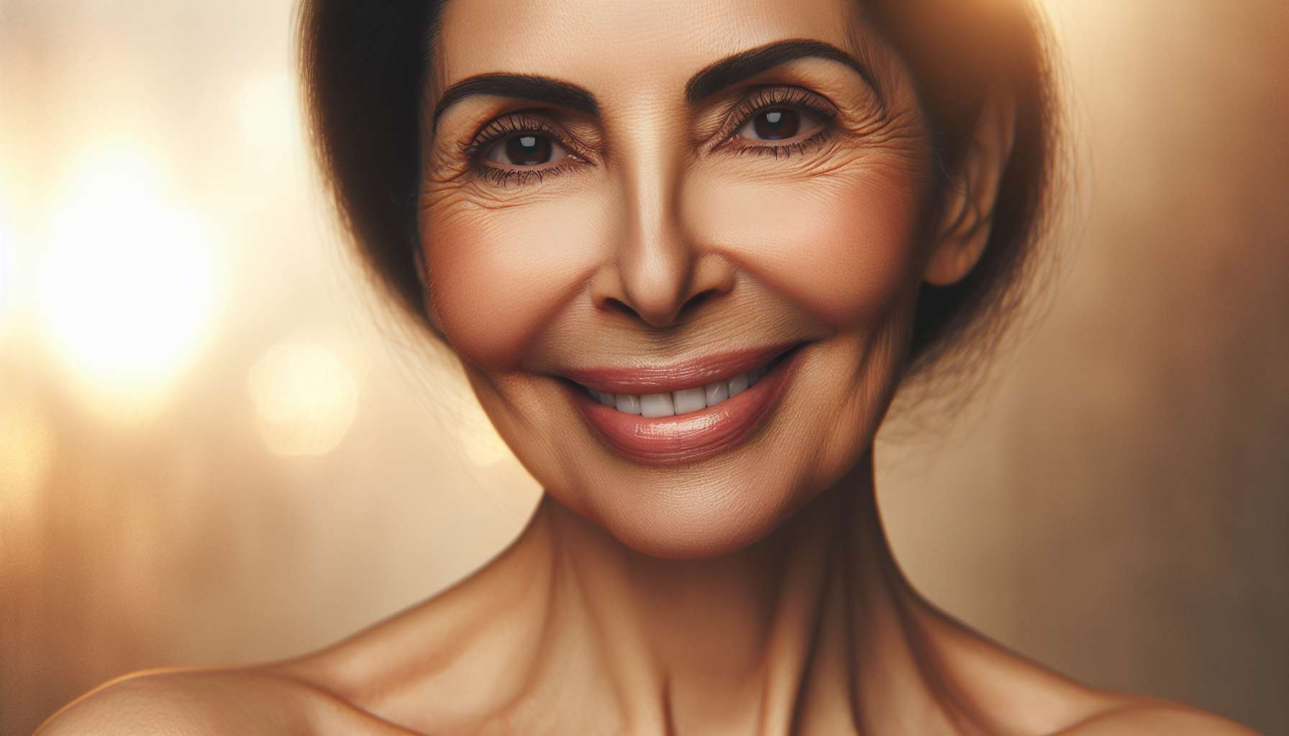

7.1 Cambios en la piel relacionados con la menopausia (sequedad, arrugas, pérdida de elasticidad)  
  
Los estrógenos juegan un papel clave en el mantenimiento de la hidratación, el grosor, la elasticidad y la firmeza de la piel, al estimular la producción de colágeno, ácido hialurónico y lípidos. Su disminución gradual durante la perimenopausia y la menopausia puede generar una serie de cambios en la piel, como sequedad, arrugas, pérdida de elasticidad y flacidez, que pueden afectar la autoestima y la calidad de vida de las mujeres.  
  
La sequedad de la piel es uno de los primeros y más frecuentes cambios observados en la menopausia. La disminución de los estrógenos conlleva una reducción de la producción de sebo y de la capacidad de la piel para retener agua, lo que puede hacer que la epidermis sea más seca, áspera y sensible a las irritaciones. Esta sequedad puede ir acompañada de picazón, enrojecimiento y una sensación de incomodidad, especialmente en la cara, el cuello y el escote. También puede exacerbar ciertas afecciones de la piel preexistentes, como el eccema o la rosácea. Para aliviar estos síntomas, es esencial adoptar una rutina de cuidado adecuada, utilizando limpiadores suaves, cremas hidratantes ricas en activos nutritivos (manteca de karité, aceite de argán, ceramidas) y sueros calmantes (aloe vera, niacinamida). Una clienta, que siempre tuvo una piel mixta y poco sensible, se sorprendió al desarrollar parches de sequedad y picazón en las mejillas poco después de comenzar su menopausia. Al adaptar su rutina de cuidado con productos más ricos y suaves y utilizando un humidificador de aire en su habitación, logró recuperar una piel cómoda e hidratada.  
  
La aparición o el aumento de las arrugas es otro cambio frecuente en la piel durante la menopausia. La disminución de los estrógenos conlleva una reducción en la síntesis de colágeno y elastina, dos proteínas esenciales para mantener la firmeza y la elasticidad de la piel. Esta pérdida de soporte puede favorecer la aparición de arrugas de expresión (arrugas del león, arrugas de la frente, patas de gallo) y de arrugas gravitacionales (papada, caída de los párpados). También puede acentuar las líneas de deshidratación, especialmente alrededor de los ojos y los labios. Para prevenir y atenuar estas arrugas, es importante adoptar una rutina de cuidado anti-envejecimiento, utilizando activos reafirmantes y rellenadores (retinol, vitamina C, péptidos), cuidados específicos para el contorno de los ojos y los labios y protección solar diaria. Las técnicas de masaje facial, como el yoga facial o el masaje Kobido, pueden ayudar a estimular la microcirculación, tonificar los músculos y suavizar las arrugas.  
  
La pérdida de elasticidad y firmeza es otro cambio característico en la piel durante la menopausia. La disminución de los estrógenos, junto con otros factores como el estrés oxidativo, la exposición a los rayos UV y las fluctuaciones de peso, puede provocar la flacidez de los tejidos de soporte y una pérdida de volumen, especialmente en las mejillas, el óvalo de la cara y el cuello. Esta pérdida de firmeza puede dar al rostro un aspecto más caído y fatigado y acentuar los signos de envejecimiento. Para remediarlo, es esencial adoptar una rutina de cuidados reafirmantes y rellenadores, utilizando activos como el ácido hialurónico, el colágeno marino o las ceramidas. Los suplementos dietéticos a base de colágeno, silicio orgánico o omega-3 también pueden ayudar a fortalecer la estructura de la piel desde el interior. Finalmente, las técnicas de gimnasia facial, como los ejercicios de yoga facial o los automasajes, pueden ayudar a tonificar los músculos y a redensificar los tejidos.  
  
Es importante destacar que los cambios en la piel relacionados con la menopausia varían mucho de una mujer a otra y dependen de muchos factores individuales, como la genética, el estilo de vida, la alimentación y la historia de exposición solar. Algunas mujeres pueden presentar solo cambios menores y progresivos, mientras que otras pueden ver su piel modificada de manera más rápida y marcada. Por lo tanto, es esencial adoptar un enfoque personalizado y global, teniendo en cuenta las necesidades y preferencias de cada mujer y combinando cuidados tópicos, suplementos dietéticos y técnicas de masaje adecuados. Un seguimiento regular con un dermatólogo o un esteticista puede ayudar a ajustar la rutina de cuidados de acuerdo con la evolución de la piel y los resultados obtenidos.  
  
Como coach en menopausia, tu papel será informar y acompañar a tus clientes en el cuidado de su piel durante este período de transición. Podrás ayudarlas a entender los mecanismos biológicos que subyacen a los cambios en la piel relacionados con la menopausia, identificar los factores que pueden influir (alimentación, estrés, exposición solar) y adoptar una rutina de cuidados que se adapte a sus necesidades específicas. También podrás guiarlas hacia las mejores opciones terapéuticas y preventivas, recomendándoles productos de calidad, suplementos dietéticos específicos y técnicas de masaje efectivas. Tu apoyo amable y tus consejos expertos serán valiosos para ayudarlas a cuidar su piel a diario, fomentar una imagen positiva de sí mismas y prosperar en esta nueva etapa de su vida.  
  
Puntos a recordar:  
  
- Los estrógenos juegan un papel clave en el mantenimiento de la hidratación, el grosor, la elasticidad y la firmeza de la piel. Su descenso durante la menopausia puede provocar cambios en la piel.  
  
- La sequedad de la piel es uno de los primeros y más frecuentes cambios observados. Se debe a la disminución en la producción de sebo y en la capacidad de la piel para retener agua. Una rutina de cuidado adecuada con productos hidratantes y calmantes es esencial.  
  
- La aparición o el aumento de las arrugas es otro cambio frecuente, relacionado con la disminución en la síntesis de colágeno y elastina. Una rutina anti-envejecimiento con activos reafirmantes y rellenadores, así como masajes faciales, pueden ayudar a prevenirlos y atenuarlos.  
  
- La pérdida de elasticidad y firmeza es característica de la menopausia, lo que conduce a la flacidez de los tejidos de soporte y a la pérdida de volumen. Los cuidados reafirmantes, los suplementos dietéticos y los ejercicios de gimnasia facial pueden remediarlo.  
  
- Los cambios en la piel relacionados con la menopausia varían de una mujer a otra y dependen de factores individuales. Un enfoque personalizado y global, que combine cuidados tópicos, suplementos dietéticos y técnicas de masaje, es esencial.  
  
- Como coach en menopausia, tu papel es informar, acompañar y guiar a tus clientes en el cuidado de su piel, ayudándolas a adoptar una rutina adecuada y a fomentar una imagen positiva de sí mismas.